出國報告（出國類別：會議）

赴美參加電腦及企業調查鑑識
研討會

服務機關：法務部調查局
姓名職稱：林調查員育梨
派赴國家：美國
出國期間：98年5月15日至5月22日
報告日期：98年7月28日

摘 要

第9屆美國電腦及企業調查鑑識研討會（9th Annual Computer and Enterprise Investigations Conference; 簡稱CEIC）於98年5月17日至5月20日於美國佛羅里達州奧蘭多市舉行，其主辦單位為美國Guidance software公司，今年會議之主題為「達到數位證據調查之新高峰」，主辦單位將會議之議程依照其技術難易程度分別於不同的會場舉行。會場共分為eDiscovery Lab、eDiscovery Lecture、Enterprise Lab、Forensics Lab、Fundamentals Lab、General Lab 1、General Lab 2、General Lab 3、Lecture、Most Popular Lab及Specialty Lab等11個上課教室。另外，於會議期間尚有數位鑑識軟硬體設備之展覽，使與會人員於中場休息時間參觀、認識及詢問各式各樣展示的新產品。
此會議之課程、演講及討論之議題，皆為現今數位鑑識領域常碰到之電磁證物及數位證據之相關問題，針對相同的電磁證物，使用不同之數位鑑識軟硬體工具切入並解決問題。此會議集結在數位鑑識科學領域之菁英，分享本身從事此工作所面臨之困難及其解決方案等寶貴經驗。
隨著電腦網路及各項電子產品的蓬勃發展，數位鑑識科技技術不斷面臨挑戰，如何從複雜且多樣的數位或網路資料中，抽絲剝繭的找出有用的數位證據，且這些數位證據必須要能經得起訴訟過程之千錘百鍊，這是鑑識人員必須努力的一環。面對科技日新月異，鑑識人員除了要有熟練的技術外，仍須不斷的充實知識，以強化數位證據之證據力，而藉由參與國際會議或實習以吸取各國菁英之經驗及技術，是刺激自我成長的最佳途徑之一。

目 次
- 會議目的…………..……………………………………………….4
- 會議過程…………………………………………………………...4
- 心得…………………………………………………………..…….8
- 討論及建議……………………………………….………………..9
附件：CEIC會議會場之相關照片………………………..………….10

- 會議目的
一、藉由參與國際會議或實習以吸取數位鑑識相關實務經驗，並建立國際交
流管道。
二、了解國外數位鑑識科學（或技術）之最新發展趨勢，以適時地運用得知
之新技術或知識，提昇本局數位鑑識工作之品質。
三、增進數位鑑識工作之新知、技術及經驗。

- 會議過程
第9屆美國電腦及企業調查鑑識研討會（9th Annual Computer and Enterprise Investigations Conference; 簡稱CEIC）於98年5月17日至5月20日於美國佛羅里達州奧蘭多市舉行，其主辦單位為美國Guidance software公司，今年會議之主題為「達到數位證據調查之新高峰」，主辦單位將會議之議程依照其技術難易程度分別於不同的會場舉行。會場共分為eDiscovery Lab、eDiscovery Lecture、Enterprise Lab、Forensics Lab、Fundamentals Lab、General Lab 1、General Lab 2、General Lab 3、Lecture、Most Popular Lab及Specialty Lab。另外，於會議期間尚有數位鑑識軟硬體設備之展覽，使與會人員於中場休息時間參觀、認識及詢問各式各樣展示的新產品。
大會於5月18日上午9:00首先由美國Guidance Software公司之執行長Victor Limongelli作開場，該執行長於會中表示非常誠摯地歡迎每位人員來參加一年一度之CEIC會議，今年特別增加近20%的座位以邀請投注在此領域之各界菁英來參加本年度CEIC會議；隨後則熱烈地歡迎美國名導演Leonard Nimoy至會場發表演說。
該會議每天皆有足夠之中場休息時間，提供來自各地之人員一同相互交流或參觀展示會場以了解目前最新開發之數位鑑識軟硬體工具，以及這些工具可應用之範圍、成效；在會場中，來自亞洲之人員非常少，但發現有不少來自於韓國之人員參與，根據了解，韓國近年來對於數位鑑識工作非常重視，政府相關單位也積極地投入此項工作，並有計劃的培育人才，數位鑑識軟硬體在韓國地區之需求量相對於亞洲其他國家也比較大，在國際上數位鑑識相關之課程或會議，並不難發現有來自韓國之鑑識人員。
此次會議之課程大致包括如何從各種不同之作業系統（或平台）以取得數位證據、如何萃取及分析記憶體內之資訊、iPhone或新的手持式設備之鑑識工作、Email調查工作、如何追查及鑑識USB設備、網路鑑識（含惡意程式、木馬程式、病毒等之追查）、在鑑識過程中如何處理已加密之數位證據、如何自己撰寫Perl程式以用於電腦鑑識分析工作、基礎及進階磁碟陣列（RAID）分析、如何善加應用Search及Index功能、如何撰寫一份鑑識報告、反鑑識及加密對鑑識工作之挑戰、EnCase之未來發展等等。課程之授課講師大部分為各類產品之公司人員，例如：「iPhone或新的手持式設備之鑑識工作」，此課程之授課講師則為Paraben公司之CEO（Chief Executive Officer）Amber Schroader。
由於參與CEIC會議之人員眾多，且許多課程在得知可選課時，已經額滿，所以，對於一些自己有興趣之課程，並無法如自己所願選上，故所選的課程大致如下：iPhone Forensics, New Handheld Devices, New Issues、Basic RAID Acquisition and Analysis、Email Investigations、Dealing with Encrypted Evidence in Forensic Investigations、Fundamentals of Linux Investigations、Report Wizard Enscript: Create Professional Reports with a Button Click、Advanced RAID Analysis、Anti-Forensics and Encryption Challenges in Forensic Investigations、Timeline Analysis、What to Do When All Hope is Gone- Acquiring Data off a Dead Drive等。
iPhone Forensics, New Handheld Devices, New Issues—授課講師為Paraben公司之CEO Amber Schroader，在課堂上介紹目前市面上還看得到的手機及PDA機種，並介紹在手機及PDA機器中，何處可能會存在犯罪之資料，且如何運用該公司之鑑識軟硬體工具將資料萃取及分析。
Basic RAID Acquisition and Analysis－主要在介紹基本之RAID架構，其參考文件為1987年Patterson et al.等人所發表之「A Case for Redundant Arrays of Inexpensive Disks (RAID)」文章，在課堂上詳細說明RAID 0-5其主要功能及運作方式，另外，RAID可分為Hardware RAID及Software RAID兩種，所謂Hardware RAID即是使用硬體控制來實現RAID的功能，而Software RAID則是使用作業系統來實現RAID的功能。此門課程基本上是要讓學員們在面對RAID時有基本的概念。
Email Investigations－Email已成為現在人們日常生活中不可或缺之一部分，且許多犯罪嫌犯人經常使用Email做為其交易或聯繫的工具之一，要如何從眾多之Email檔案型態找出有用的資訊，即是此堂課的重點，在課堂上講師除了使用powerpoint介紹Email的基本架構外，還使用案例及鑑識軟體工具一一介紹如何從眾多的Email中，找出與案件相關之資訊，並標示出來。
Dealing with Encrypted Evidence in Forensic Investigations－此門課首先先定義何謂Encryption，通常大部分的人都會誤解它的意思，以為加密只是一個資料的把關人，其實不然，加密的概念通常包含一個金鑰、加密及解密演算法，缺少了金鑰，則演算法就無法在合理的時間內被解出。另外，在Windows Vista系統中，已經有使用加密及密碼保護機制，其名稱為Bitlocker，它所使用的演算法為AES。這也是未來鑑識人員面臨Windows Vista系統時，必須要注意及解決的一大問題，因為Bitlocker會阻斷鑑識人員在硬碟上“取證”（acquisition）的這項功能。在課堂上亦介紹全硬碟加密、軟體加密及如何對抗加密的方法等資訊，授課講師列舉許多從網際網路上找到的軟體加密工具，並將如何對抗加密的方法分為四大類型加以介紹。
Fundamentals of Linux Investigations－首先介紹在Linux系統中如何下指令以取得記憶體的資訊，隨後介紹作業系統的種類及架構。介紹Linux檔案系統包含Superblock、Inodes、Files、File Permissions及File Modes等元件，並以圖示介紹其儲存的方式及Ext2/3檔案系統的資料結構，使用EnCase鑑識軟體工具之Disk功能介紹Linux系統每個byte所代表之意義。隨後介紹檔案系統之標準架構為何，每一個子項目下所儲存的資訊代表何種意思，以及使用者是否被允許讀取檔案，此種資訊要如何解讀，在此堂課講師使用實例加以解說。
Report Wizard Enscript: Create Professional Reports with a Button Click－鑑識報告是一個重要的產出物，在此堂課，講師教授如何使用鑑識軟體的Report Wizard Enscript功能，來創造一個專業的鑑識報告，將報告內必須要呈現的資訊一一展示，使得閱讀鑑識報告的人員可一目了然的知道內容所要呈現的意義。
Advanced RAID Analysis－首先從基本的RAID架構及其運作方式開始介紹，隨後開啟EnCase鑑識軟體工具及案例，使用Scan Disk Configuration功能重組RAID的次序，因為RAID一定要按照訂定的次序，才能開啟並讀取裡面的資料，所以，在讀取資料前，一定要依次序將RAID組裝成功。在課堂上亦有介紹若使用EnCase鑑識軟體工具之自動判斷功能，仍無法將RAID組裝成功時，可利用手動的方式自行判斷。最後，介紹FAT/NTFS Boot Sector裡的資訊代表何種意義，知道這些資訊有利於手動方式重組RAID。
Timeline Analysis－首先為時區的介紹，並說明在FAT及NTFS裡其使用的時區為何。在NTFS裡是以64-bit integer來儲存日期及時間，每個檔案裡有4個時間：最後寫入時間（Last Modified）、最後存取時間（Last Accessed）、檔案建立時間（File Created）、項目修改時間（Entry Modified）。使用EnCase鑑識軟體工具Bookmark Data功能下之Windows Date/Time加以介紹上述之資訊，並利用實例說明那些動作（如：複製、搬移等）會使得上述4項資訊中，那些時間會改變等。
今年除網路鑑識或網路犯罪追查之課程實務操作較多，大部分的課程幾乎為基礎概念之解說。根據了解，往年實務操作的課程偏多，課程名稱與實際上課內容不致於差距太大，而今年的上課的內容比較不如期望，不過，已經將意見反應給Guidance Software公司之人員，希望明年度之CEIC會議能夠有所改進。

- 心得
  - 藉由參與國際數位鑑識之會議或實習，蒐集及聆聽新的科技資訊，並且拓展個人之視野，自我充實並逐漸提昇本身之知能，以期不斷地在數位鑑識技術能力之精進。
  - 由於每天之課程分為11個場地分別同時進行，所以，同一時段只能挑選一門課程，且熱門或常用之功能的課程時間上往往有所衝突，若參與同一個會議或實習之人員能增加，就可以大家分配時間與課程，一起汲取更多寶貴之知識與技術。
  - 每堂課之講師皆會將該課程主題由淺而深敘述，並搭配真實案例，加以解說或以模擬情境來帶領學員進入主題；在課堂上，學員也會將工作中碰到類似情況時，如何更有效地解決問題之手法告知參與此課程之所有人員，達到了此會議之技術及知識相互交流之目的。
  - CEIC會議為美國Guidance Software公司及從事數位鑑識工作之人員或公司每年大事之一，會議參與人員上百人，課程涵蓋範圍幾乎為案件常碰到之電磁設備及狀況，又此會議之課程常需要實際操作，以加深上課學員之印象，故會場內之每台電腦設備皆安裝有上課時使用之軟體及案例資料，這些資料皆可以讓學員複製，以方便課餘時間練習。另外，會場外另設有電腦及傳真、印表設備，以供與會人員可處理或聨絡事務，其在場工作人員之服務態度及品質皆令人印象深刻。
  - 此次會議之課程中，有幾門課是在說明、介紹網路犯罪之手法及如何從犯罪用之電腦軟硬體內，萃取、蒐集、過濾及分析出有用的數位證據，根據參與此課程之學員透露，此方面授課之講師實戰經驗非常豐富，且上課之內容及教授之鑑識手法令人印象深刻。或許是因為美國地廣，利用網路犯罪的案件類型相當多，不過，根據了解美國地區參與有關數位鑑識會議或實習之人員，以偵辦兒童色情為多。
  - 綜觀此次會議之課程，針對如何鑑識手持式裝備（例如：iPod、iPhone、Blackberry等等）之介紹頗多，因為這些手持式裝備已經成為現代人們日常生活中不可或缺之產品，許多犯罪嫌疑人也常利用這些手持式裝備來當做犯罪工具之一，而且也比較不會去注意到這些裝備所留下之線索，故在偵辦案件時，鑑識人員必須留意犯罪嫌疑人使用電磁設備之習慣及目的。
  - 使用Perl 或Script來萃取、蒐集、過濾及分析電磁證物裡之數位證據在EnCase鑑識軟體工具裡是非常重要的一環，許多授課之Guidance Software講師都希望鑑識人員能自行撰寫Perl 或Script程式以萃取出更貼近於案情之資料，在課程中，講師也教授幾段經常使用之小程式，讓學員們了解其運作原理。

- 討論與建議
  - 依行政院及法務部目前規定每年出席國際會議或實習之經費逐年遞減，這對於日新月異之鑑識科學領域之人員並不妥，因為鑑識科學領域國外發展遠比國內發展來的快且更為多樣，所以，應多鼓勵鑑識人員參與數位鑑識相關之會議或實習，以增進鑑識人員之深度及廣度，並與國際接軌。
  - 對於實務應用佳之國際性數位鑑識會議及實習，應增列單位內出席之人員。就以CEIC會議來說，其每天之課程共分為11個場次同時進行，對於可在實務應用之課程往往與可增進技能之課程時間衝突，以致於無法滿足自我能力提昇之意願，若能夠增列單位內出席之人員，則可一起分配或規劃欲學習之課程，事後一起分享或討論，增進彼此之鑑識技能。
  - 數位鑑識科學因著電腦及網際網路之蓬勃發展而逐漸受到重視，故在鑑識人員之培訓應有良好之規劃、鑑識實驗室之作業流程應該要有嚴謹的控管制度，如此才能維持一定之鑑識品質，使得鑑識實驗室產出之鑑定報告更具權威性，並成為司法審判之依據。
  - 鼓勵在數位鑑識科學領域之鑑識人員多做研究，或可將平日工作時所獲之心得做成報告，並參考國外此領域之專家學者所發表之學術論文，將其成果發表於國外期刊或會議上，如此可提昇本局在數位鑑識科學之地位。

附件：CEIC會議會場之相關照片
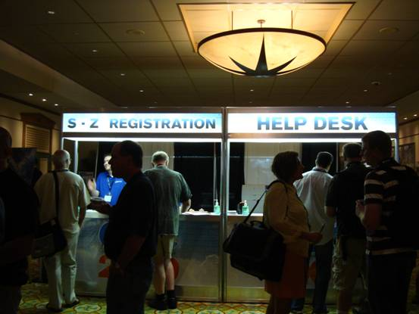
圖1 CEIC會場註冊櫃台
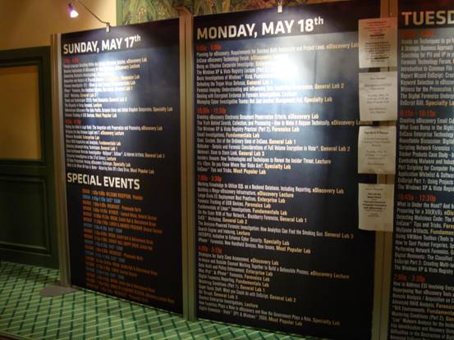
圖2 CEIC會議之議程表_1
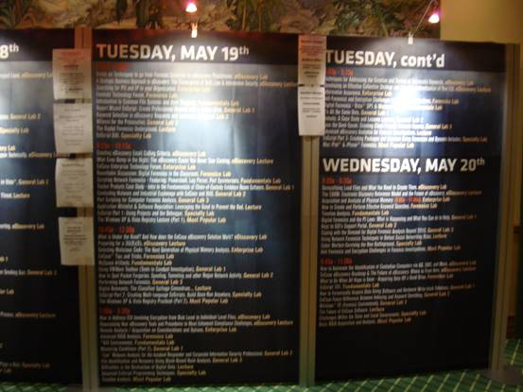
圖3 CEIC會議之議程表_2
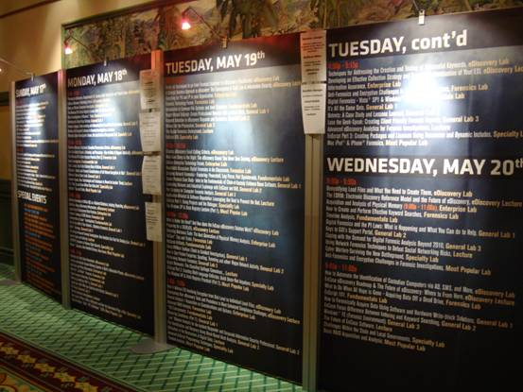
圖4 CEIC會議之議程表_3
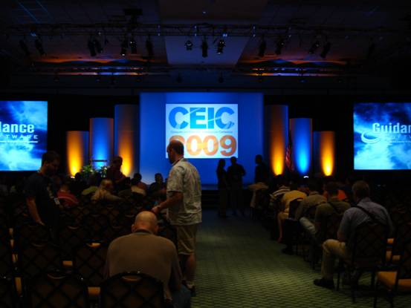
圖5 Keynote with LEONARD NIMOY_1
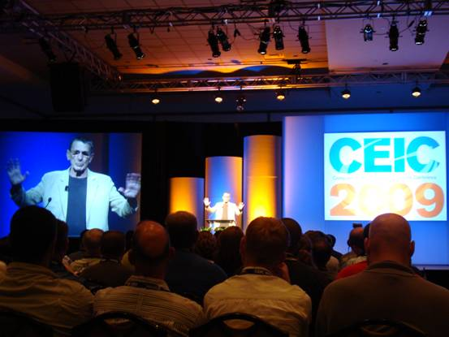
圖6 Keynote with LEONARD NIMOY_2
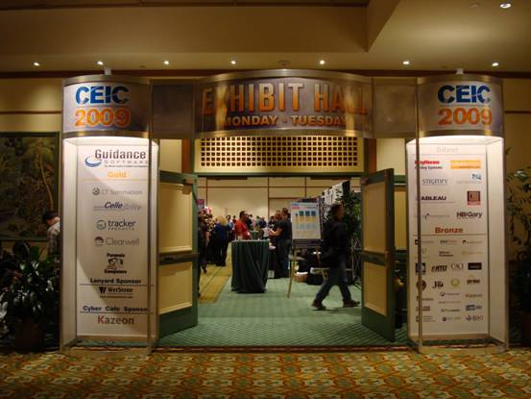
圖7 CEIC會議之廠商產品展示會場

